大寰电缸更改抱闸开启时间步骤

- 通过USB转485调试线连接电缸与电脑。
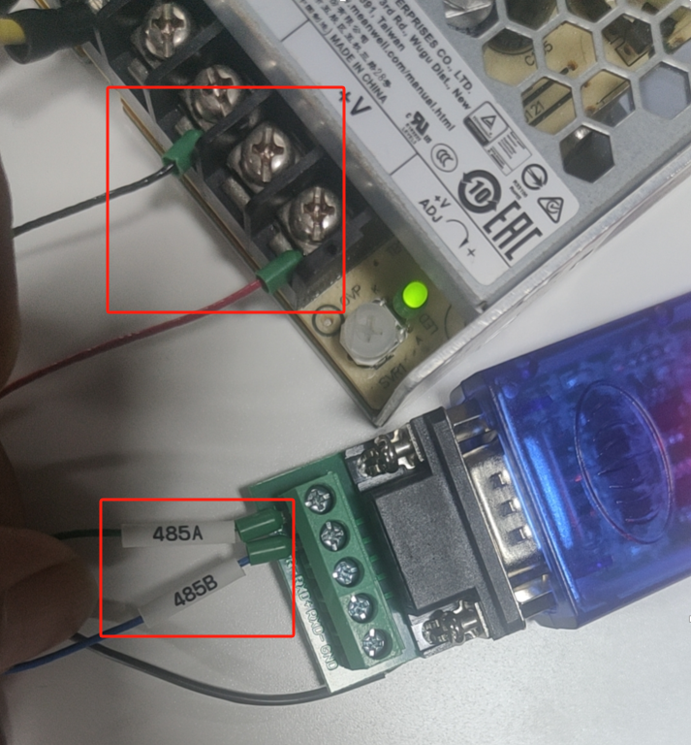
- 打开大寰软件，选择对应的com口，建立连接
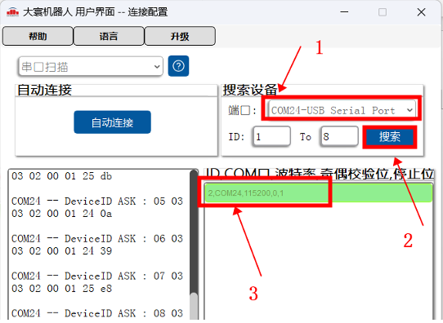
- 点击帮助，登录管理员权限
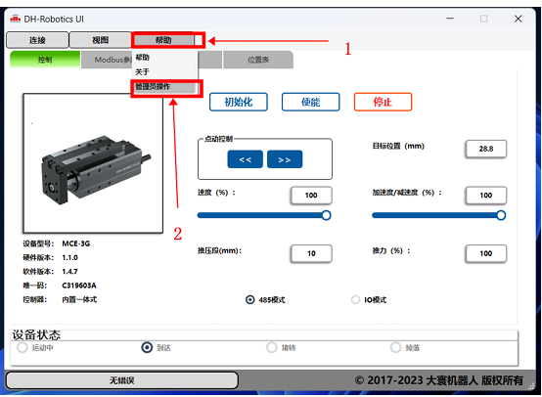
- 在弹窗中输入密码，进入管理员操作界面
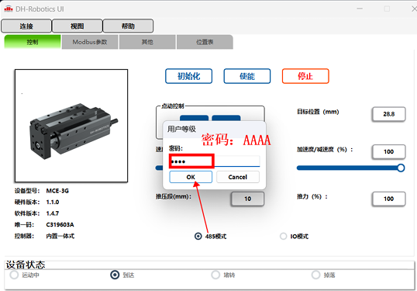
- 返回主界面，视图->寄存器
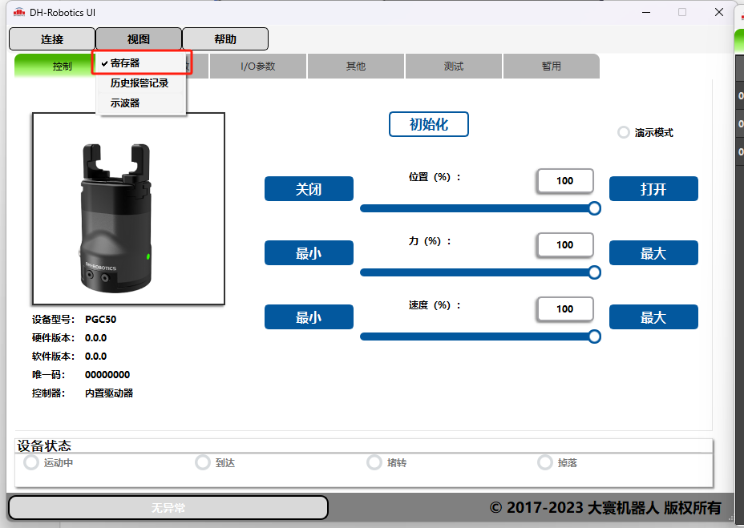
- 鼠标滚轮滚动，找到0x1100寄存器组
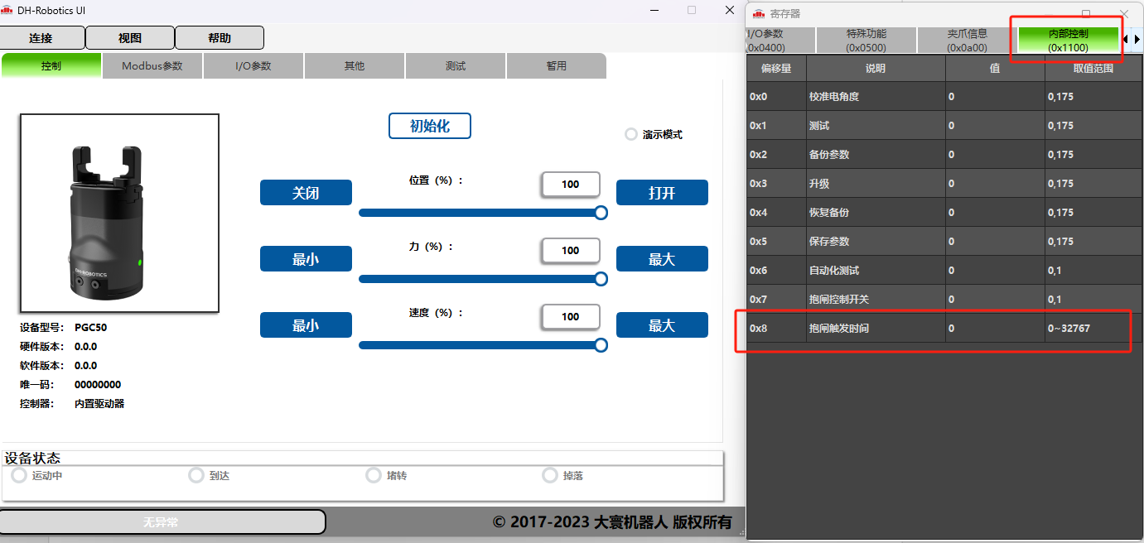
- 这里的抱闸触发时间就是指，夹爪夹持产品n秒后抱闸启动，可以根据实际工况进行修改。
- 改完以后再找到0x300寄存器表，保存写1，然后系统保存，保存完成后会自动变为0。
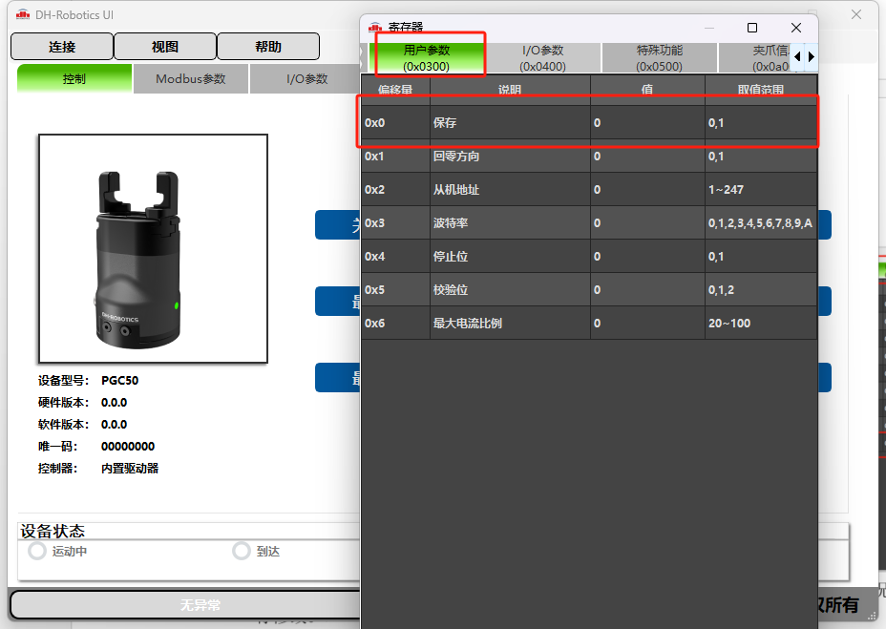
- 以上步骤即可修改完成，断电重启生效。

